Министерство науки и высшего образования РФ

Севастопольский государственный университет

Кафедра информационных систем

ОТЧЕТ

по лабораторной работе №4

на тему «Организации архитектуры «клиент-сервер» в системах баз данных. Построение полной атрибутивной модель базы данных в нотации IDEF1X. Создание программного приложения для работы с базой данных.»

по дисциплине «Управление данными»

Выполнил:

Студент группы ИС/б 17-2-о

Черняев Н.Г.

Проверил:

Абрамович А.Ю.

г. Севастополь 2019

Цель работы

Построение полной атрибутивной модель базы данных в нотации IDEF1X. Изучение механизмов организации взаимодействия с базами данных и получение практических навыков создания приложений для работы с реляционными базами данных.

Постановка задачи

Построить полную атрибутивную модель базы данных в нотации IDEF1X.

Разработать приложение для организации доступа к данным, хранящихся в БД, которая была разработана в лабораторной работе №3. БД необходимо создать под управлением выбранной Вами открытой СУБД. Приложение должно содержать кнопки и выпадающие списки. Каждая кнопка или каждый из элементов выпадающего списка обеспечивает просмотр одной формы с данными или выполнение одного запроса. Приложение должно обеспечивать просмотр всех данных БД и выполнение всех необходимых запросов, удовлетворяющих требованиям технического задания

Ход работы

Построение полной атрибутивной модели

Изобразим полную атрибутивную модель БД в нотации IDEFIX в 3НФ и НФБК.

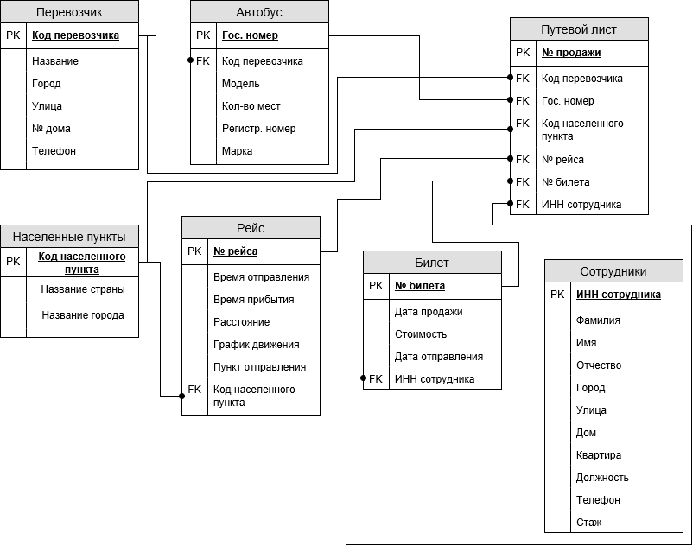

Изобразим физическую модель БД.

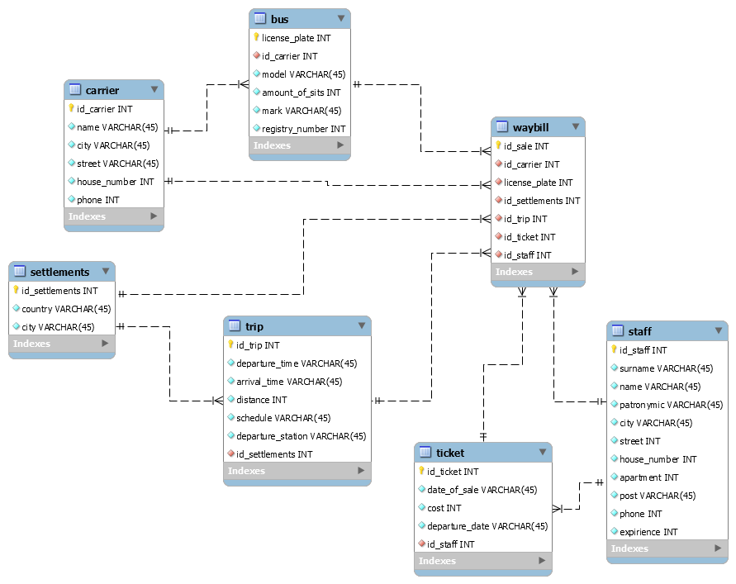

Разработаем интерфейс пользователя и протестируем приложение.

На рисунке 1 изображено главное окно «Автовокзала». На нем можно выбрать куда перейти дальше - на страницу с информацией или на страницу продажи билетов.

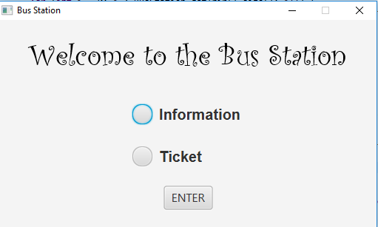

Рисунок 1 – Главное окно «Автовокзала»

На рисунке 2 изображено окно информации. В нем присутствуют кнопки просмотра рейсов, автобусов, персонала, а также кнопка выхода.

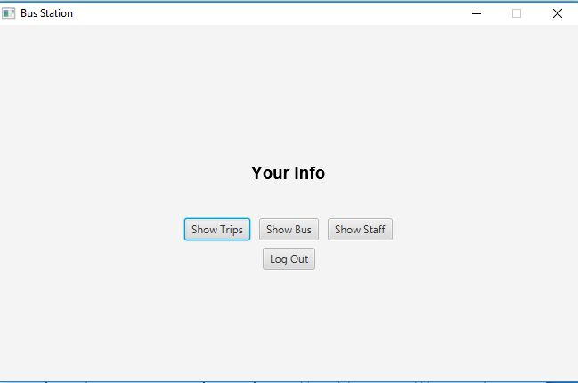

Рисунок 2 – Окно «Информация»

На рисунке 3 изображена таблица, которая выводится при нажатии на кнопку «Показать рейсы».

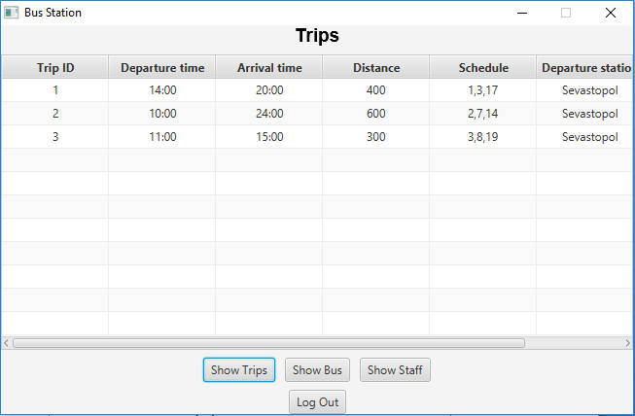

Рисунок 3 – Окно «Информация» после нажатия на кнопку «Показать рейсы»

На рисунке 4 изображена таблица, которая выводится при нажатии на кнопку «Показать автобусы».

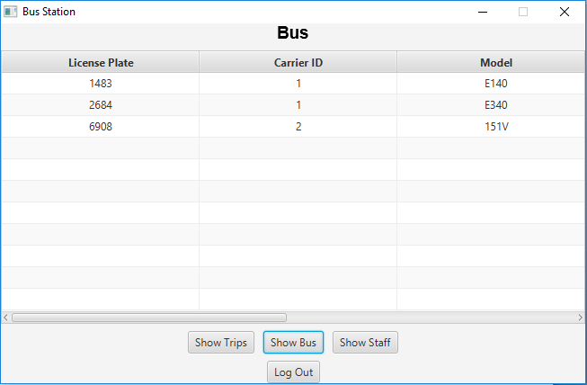

Рисунок 4 – Окно «Информация» после нажатия на кнопку «Показать автобусы»

На рисунке 5 изображена таблица, которая выводится при нажатии на кнопку «Показать персонал».



Рисунок 5 – Окно «Информация» после нажатия на кнопку «Показать персонал»

На рисунке 6 изображено окно продажи билетов.

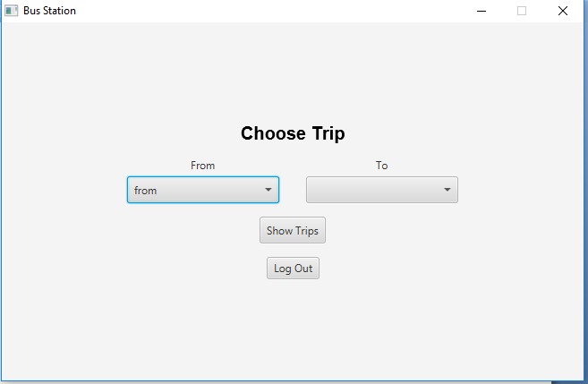

Рисунок 6 – Окно продажи

На рисунке 7 изображено окно выбора рейса и подтверждения продажи билета.

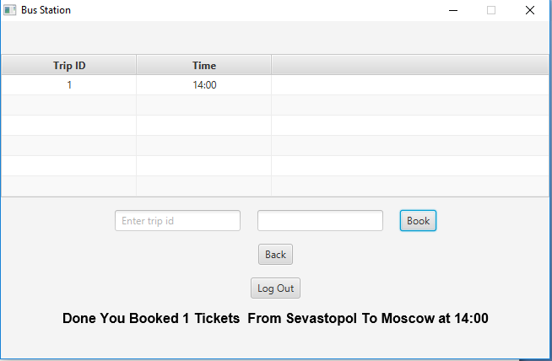

Рисунок 7 – Окно продажи билетов

Вывод

В ходе выполнения лабораторной работы была построена полная атрибутивная модель базы данных в нотации IDEF1X. Были изучены механизмы организации взаимодействия с базами данных и получены практические навыки создания приложений для работы с реляционными базами данных.